Техническое задание «Автоматизация учета рабочего времени».

Обработка «Учет рабочего времени сотрудников»
Месяц 20.. г.
Подразделение
Ответственный

ФИО | 1  Пн | 2  Вт | 3  Ср | 4  Чт | 5  Пт | 6  Сб | 7  Вс | 8  Пн | …  … | …  … | …  … | …  … | …  … | …  … | Норма  Факт
Иванов И.И. | Я 8 | Я 8 | Я 8 | Я 8 | Я 8 | Я 8 | В | В | …  … | …  … | …  … | …  … | …  … | …  … | Я 22, 176 ч.
 | Я 8 | Я 7 | Я 8 | Я 8 | НН | Я  6 | В | В | …  … | …  … | …  … | …  … | …  … | …  … | Я 18, 170 ч.
… | …  … | …  … | …  … | …  … | …  … | …  … | …  … | …  … | …  … | …  … | …  … | …  … | …  … | …  … | …  …
Итого | Я 120 | Я 100 | …  … | …  … | …  … | …  … | …  … | …  … | …  … | …  … | …  … | …  … | …  … | …  … | Я 1880, 9440 ч.
Отчеты
Сохранить (Записать)
Сформировать
Открыть «Табель рабочего времени»
- План/факт рабочего времени
- Отклонения от нормы (переработки, невыходы)

Изменить статус в табеле «К проверке»

Статус Табеля рабочего времени на текущий момент «В Работе», необходимо поменять статус на «К проверке» до 17:00 ч. 31 (30) ч. Месяца. (или до 1-го числа сл. месяца)

Создать документы-отклонения

Перейти к Классификатору использования рабочего времени
- Невыходы в организациях
- Командировки
- Отпуска

Классификатор использования рабочего времени (открывается по гиперссылке в обработке)
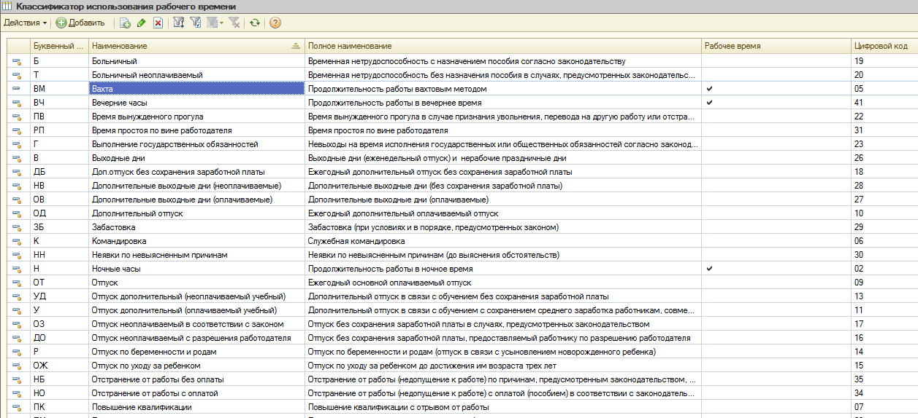
Детальное описание
- В обработке автоматически отображается Ответственный (пользователь) и подразделение за которое он является ответственным. Сформирован регистр сведений, в котором выставляется соответствие Ответственного и подразделения. При необходимости можно выбрать другое ответственное лицо (подразделение должно отобразиться автоматически согласно регистра сведений о соответствии).
- Необходимо выбрать месяц и нажать на кнопку Сформировать. При первом формировании автоматически отображается норма по дням и норма итого за месяц. В дальнейшем, после сохранения информации о факте, отображается актуальная информация за месяц.
- Норма является не редактируемой, заполняется автоматически на основании присвоенного графика работы или Ввода индивидуального графика работы (который делается только на месяц, если есть необходимость скорректировать норму).
- Поле факт по дням является редактируемым только за предыдущие 3 дня. Дни - выходные (Сб и Вс) являются не редактируемыми, кроме дней тех сотрудников, которые работают по сменным графикам. После внесения информации о факте необходимо нажать на кнопку Сохранить. Записывается информация в регистр сведений, разработанный для формирования Табеля рабочего времени. В этом регистре хранится информация о дате ввода информации, ФИО, датах по которым вводится факт. По этому регистру можно будет в дальнейшем отследить историю изменений факта по дням в разрезе ФИО. При нажатии на кнопку «Сохранить» производится запись в регистр и автоматически формируется Табель учета рабочего времени. Табелю присваивается статус «В работе», и документ сохраняется и записывается (не проводится). При дальнейших сохранениях о факте делается запись в регистр сведений и информация в табель перезаписывается.
- Если имеются отклонения от нормы, то такая информация указывается в соответствии с Классификатором рабочего времени, к которому можно обратиться по соответствующей гиперссылке. Если внесены Кодовые отклонения в факт, при нажатии на кнопку «Сохранить» система предлагает сформировать документы-отклонения (вылетает сообщение-предупреждение). Система также проверяет соответствуют ли кодовые значения документам-отклонениям, в случае отклонения по каким-либо критериям при нажатии на кнопку «Сохранить» появится сообщение-предупреждение. Функция контроля осуществляется только по дням, не по часам (если количество отработанных часов меньше нормы, то система пропускает это через контроль). Ответственный нажимает на команду «Создать документы-отклонения», система автоматически формирует документы, к которым можно перейти по гиперссылкам в сообщении. После того как документы-отклонения созданы нажимается кнопка «Сохранить» (осуществляется дополнительная проверка, см. выше).
- По гиперссылке «Открыть Табель учета рабочего времени» открывается документ Табель учета рабочего времени. В документ внесены изменения, добавлены Статусы в документ, возможность блокировки и предупреждение-сообщение для смены статуса для Табельщиков.
Статусы:
1) «В работе» - этот статус устанавливается автоматически при создании Табеля, и при указании данного статуса документ не может быть проведен, только записан.
2) «К проверке» – этот статус устанавливает Ответственный до 17:00 ч. последнего числа месяца. (в обработке есть текстовое предупреждение-сообщение). Если последний день месяца выпадает на праздничный или выходной день, срок заполнения табеля до 17:00, 1-го числа следующего за текущим. При смене на данный статус Табель-документ проводится. Данный статус Ответственный может присвоить только в случае если факт отработанных часов за месяц соответствует установленной норме (с учетом рабочих дней, вычитаются дни отсутствия работника на РМ, по которым были оправдательные документы-отклонения). Если факт не соответствует норме появляется сообщение с предупреждением о том, что статус поменять невозможно т.к. есть отклонения от нормы по таким-то сотрудникам. В данном сообщении имеется гиперссылка «Изменить статус в Табеле рабочего времени «К согласованию». Ответственный переводит Табель в этот статус, если необходимо сделать согласование с учетом отклонений.
3) «К согласованию» – при смене данного статуса Ответственное лицо фактически заканчивает свою роль в бизнес-процессе. Перевести документ в статус «К проверке» может только пользователь, которому присвоена роль «Ведение контроля рабочего времени».
4) «Проверен» – данный статус может установить только Табельщик. Также у пользователя с ролью Табельщик в Табеле рабочего времени отображается сообщение-предупреждение о том, что необходимо изменить статус на «Проверен» до 16:00 ч. каждого 2-го числа месяца.
5) «Заблокирован» – данный статус устанавливает с ролью Бухгалтер (Расчетчик). При смене статуса документ Табель становится не редактируемым. Сообщение-предупреждение о необходимости смены статуса в табеле отображается в документе Начисление заработной платы. Статус необходимо установить после расчета заработной платы за месяц.
Рядом с полем Статус, отображаются поля с пользователями и их ролями, которые выполняли установку статусов. А также отображается время установки статуса. Например:
Ответственный – Иванов И.И., установлен статус «К проверке» (или «К согласованию») - 31.03.15 16:00:00.
Табельщик – Петров П.П., установлен статус «К проверке» 31.03.15 16:00:00 (если предварительно был статус «К согласованию») и установлен статус «Проверен» - 02.04.15 14:00:00.

Бухгалтер – Сидорова И.И., установлен статус «Заблокирован» 05.04.15 15:00:00.

- Из обработки Учет рабочего времени сотрудников можно сформировать отчеты: План/факт рабочего времени, Отклонения от нормы (переработки, невыходы).
В данных отчетах можно установить группировку в разрезе Организации, Подразделения, Должности, Сотрудников. Существует возможность установить отбор по этим же критериям. Также данные отчеты можно сформировать не только за конкретный месяц, но и за любой произвольный период.
В отчете План/факт рабочего времени отображается информация по типу унифицированного отчета Табеля рабочего времени с отображением и нормы и факта (в две строки по сотруднику).
В отчете Отклонения от нормы (переработки, невыходы) отображаются те сотрудники, по которым есть отклонения от нормы с учетом документов-отклонений. Также в отчете можно установить флажок «Выводить отклонения по которым нет оправдательных документов» (именно эта информация будет актуальна для Ответственного для перевода Табеля в статус «К проверке»). Данные по сотрудникам выводятся в разрезе дней, по которым выявлены отклонения. Отображается итоговая информация об отклонении от нормы в часах.
- Документы-отклонения могут создаваться непосредственно из обработки если вносятся кодовые значения в обработку. Если документы были сформированы отдельно, работниками кадровой службы или расчетчиками, то при нажатии на кнопку «Сформировать» информация по дням заполняется актуальными данными с учетом внесенных документов-отклонений (например, это могут быть данные о больничных, отпусках по уходу за ребенком, отпусках за свой счет, ежегодных отпусках).
- Документ «Невыходы в организациях» создается если отображены в соответствии с буквенными кодами в обработке как Отсутствие по невыясненной причине (НН), Прогул, простой по вине работника (ПР).
2) Документ «Отпуска организаций» формируется если указаны следующие буквенные значения: ОТ - Отпуск ежегодный, ДО - Отпуск без сохранения заработной платы.
3) Документ «Командировки организаций» будет формироваться если указано буквенное значение – К.

